RELATÓRIO DO TESTE

Autorização PIMS - Gestor de Compras – Cenário 3: Preenchimento completo e envio ao Almoxerifado

Data do teste: 07/10/2025 17:38:42

🚀 Iniciando teste de Autorização de PIMS

🔄 Acessando sistema...

✅ Acessando sistema realizada com sucesso.

Screenshot: acessando sistema

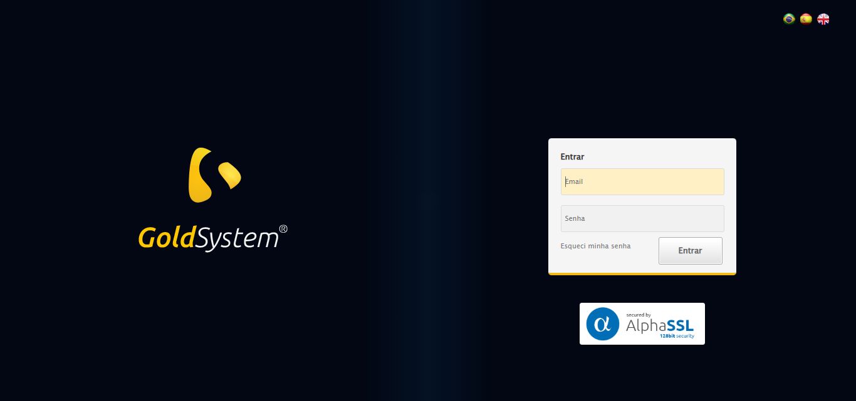

🔄 Realizando login...

✅ Realizando login realizada com sucesso.

Screenshot: realizando login

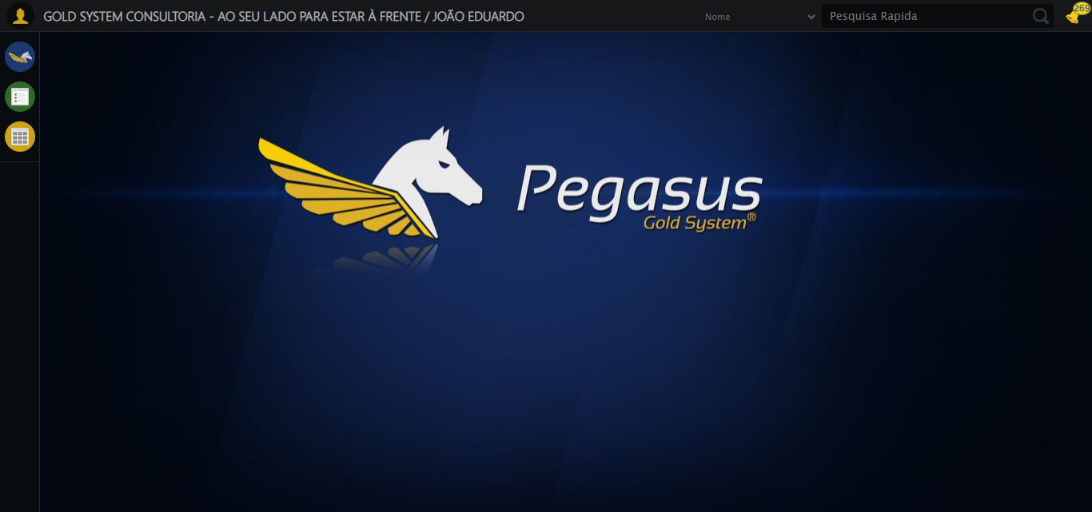

🔄 Ajustando zoom e abrindo menu...

🔍 Zoom ajustado para 90%.

✅ Ajustando zoom e abrindo menu realizada com sucesso.

Screenshot: ajustando zoom e abrindo menu

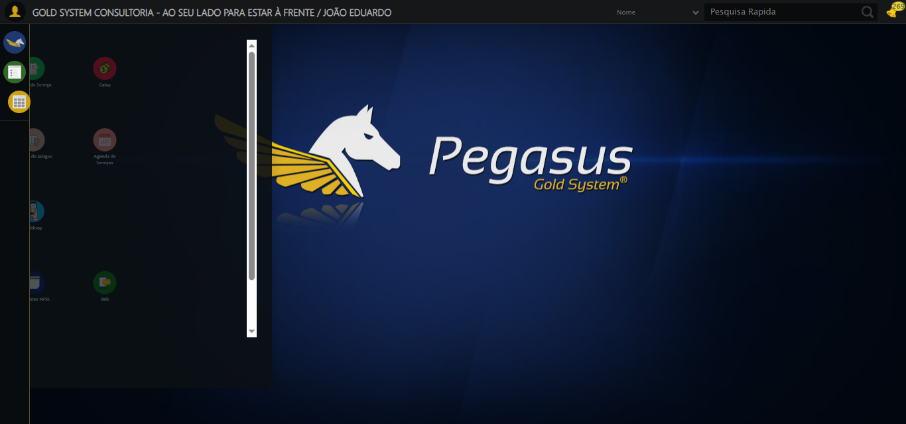

🔄 Acessando Gestor de Compras...

✅ Acessando Gestor de Compras realizada com sucesso.

Screenshot: acessando gestor de compras

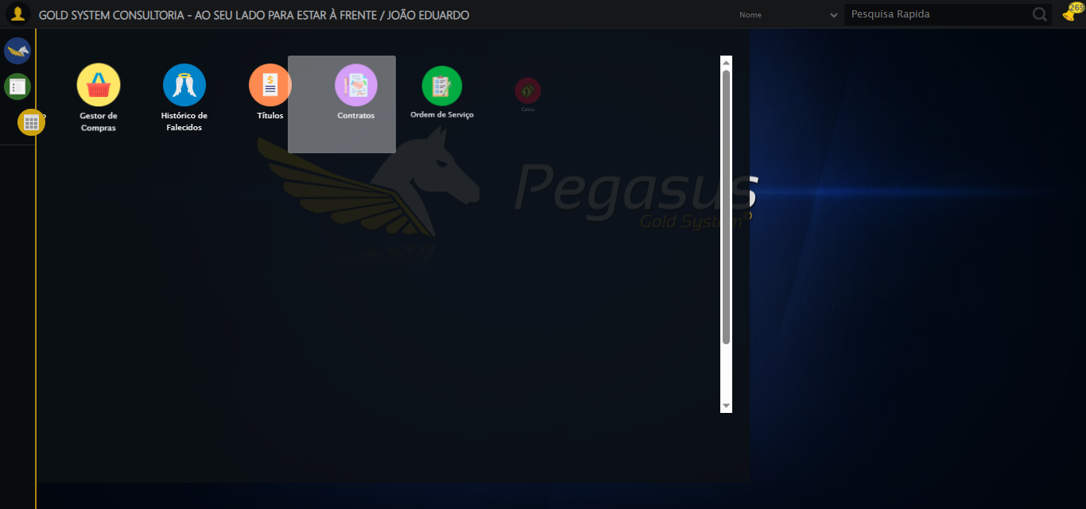

🔄 Clicando em Autorização de PIMS...

✅ Clicando em Autorização de PIMS realizada com sucesso.

Screenshot: clicando em autorização de pims

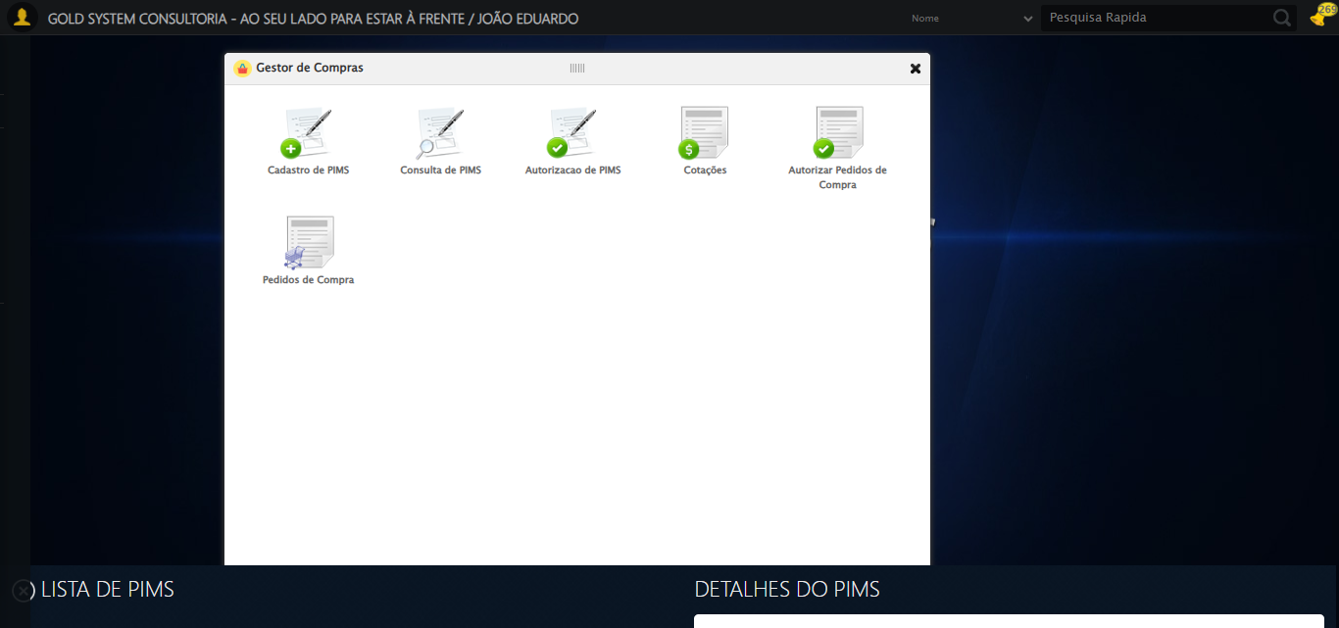

🔄 Preenchendo Data inicial...

✅ Preenchendo Data inicial realizada com sucesso.

Screenshot: preenchendo data inicial

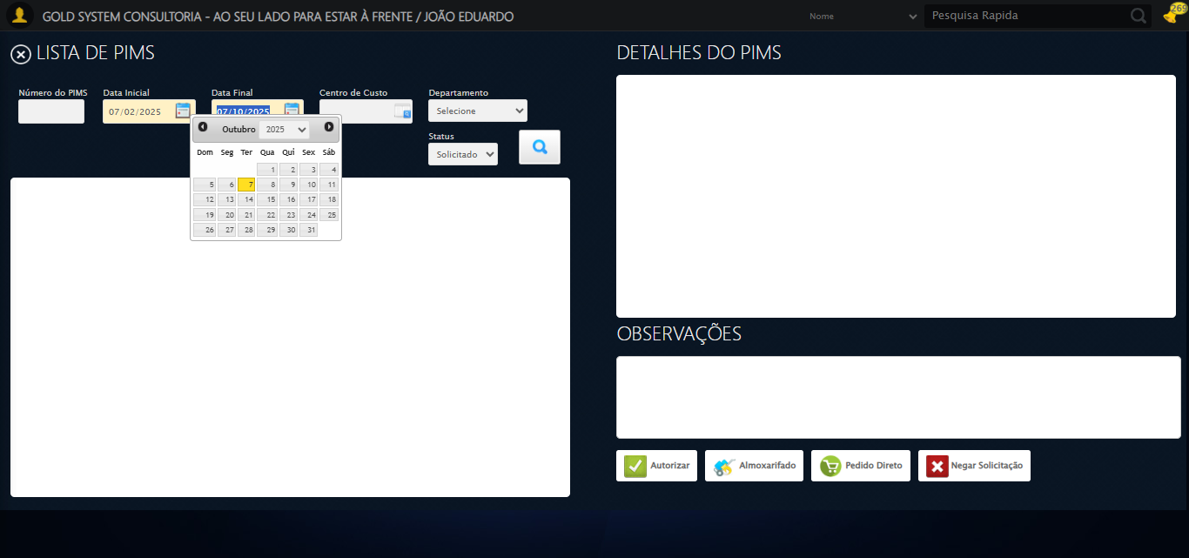

🔄 Selecionando Status...

✅ Selecionando Status realizada com sucesso.

Screenshot: selecionando status



🔄 Pesquisando......

✅ Pesquisando... realizada com sucesso.

Screenshot: pesquisando...

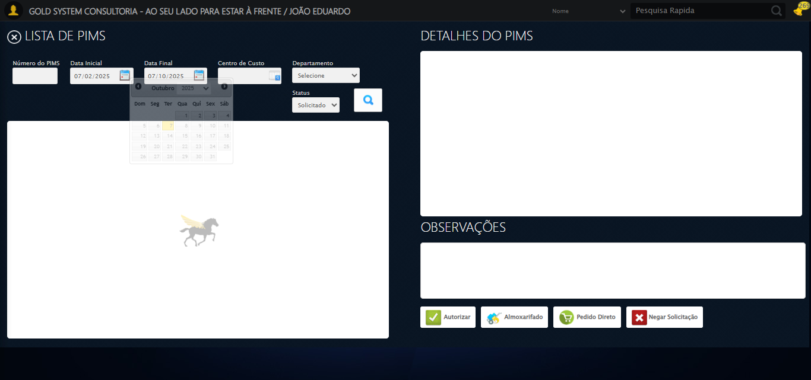

🔄 Selecionando PIMS...

⚠️ Tentativa 1 falhou para Selecionando PIMS, tentando novamente...

🔄 Selecionando PIMS... (Tentativa 2)

✅ Selecionando PIMS realizada com sucesso.

Screenshot: selecionando pims

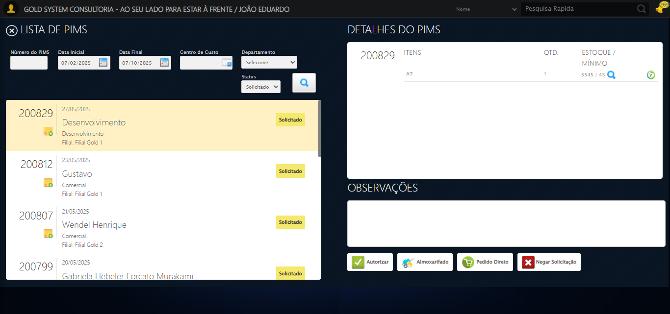

🔄 Selecionando itens para a Autorização de PIMS...

✅ Selecionando itens para a Autorização de PIMS realizada com sucesso.

Screenshot: selecionando itens para a autorização de pims

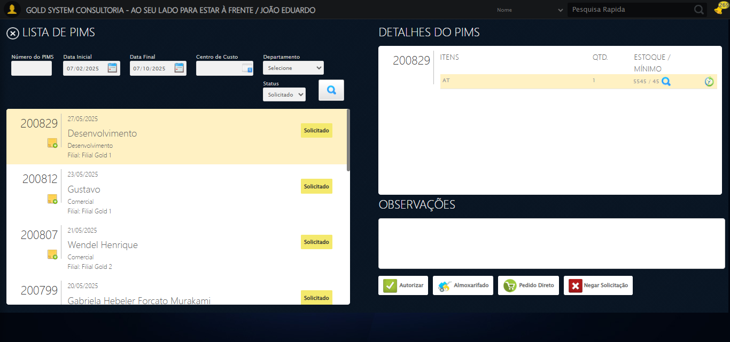

🎯 Tentativa 1: Preenchendo textarea 0 (ID: (sem id), name: (sem name)) com 129 caracteres

▶️ Estratégia 1…

✅ Preenchido com sucesso pela estratégia 1: 'TESTE OBSERVAÇÃO SELENIUM AUTOMATIZADO (Automação de Testes)…'

🔄 Preenchendo Observações...

❌ Erro inesperado ao preenchendo observações: 'bool' object is not callable

Screenshot: erro_preenchendo observações

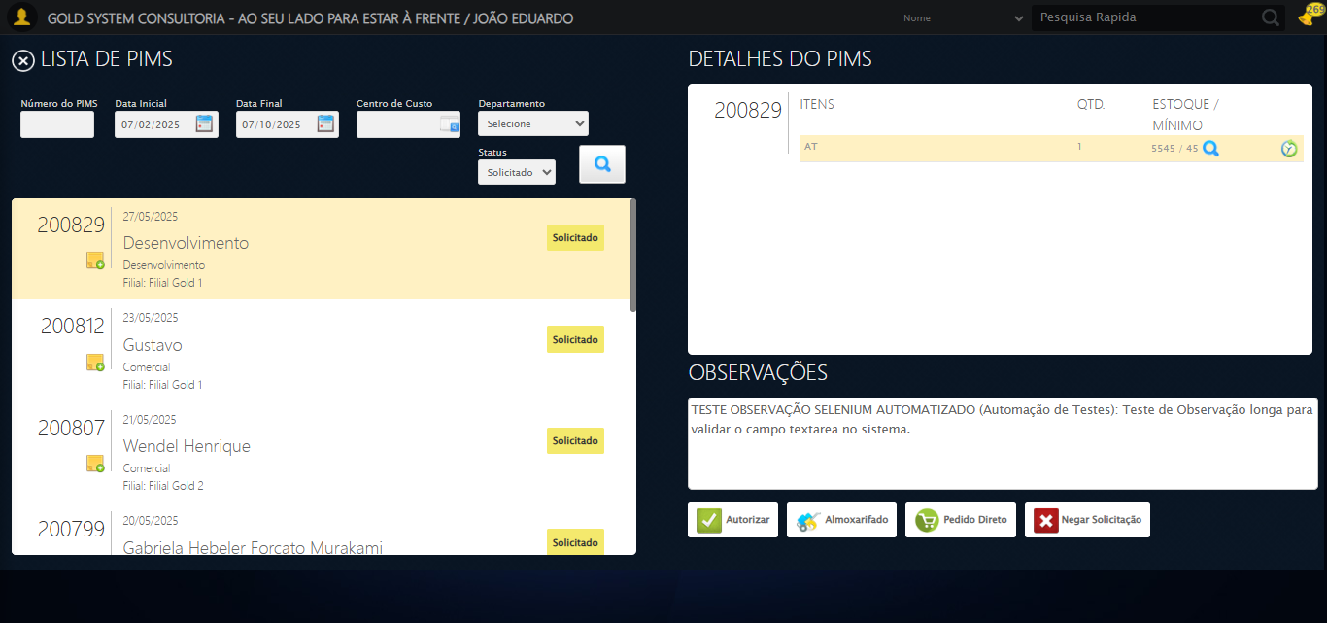

🔄 Enviando ao Almoxerifado...

✅ Enviando ao Almoxerifado realizada com sucesso.

Screenshot: enviando ao almoxerifado

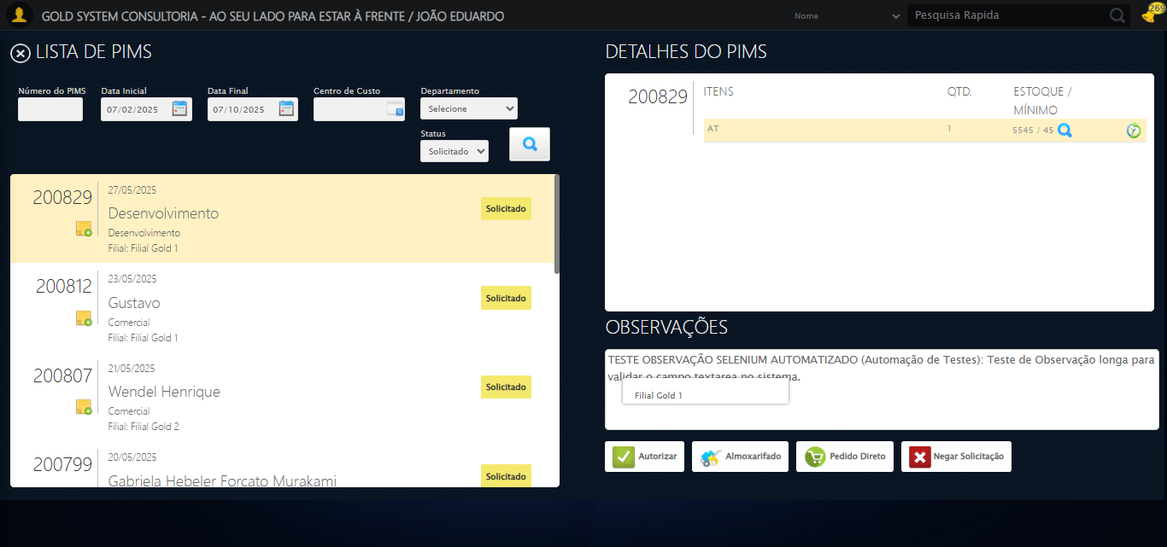

🔄 Clicando na primeira filial...

✅ Clicando na primeira filial realizada com sucesso.

Screenshot: clicando na primeira filial

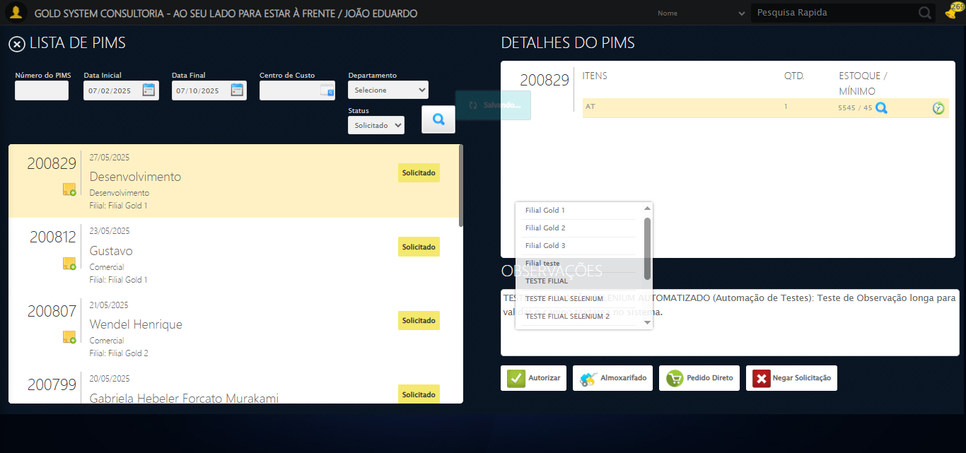

🔄 Fechando Modal de Autorização de PIMS...

✅ Fechando Modal de Autorização de PIMS realizada com sucesso.

Screenshot: fechando modal de autorização de pims

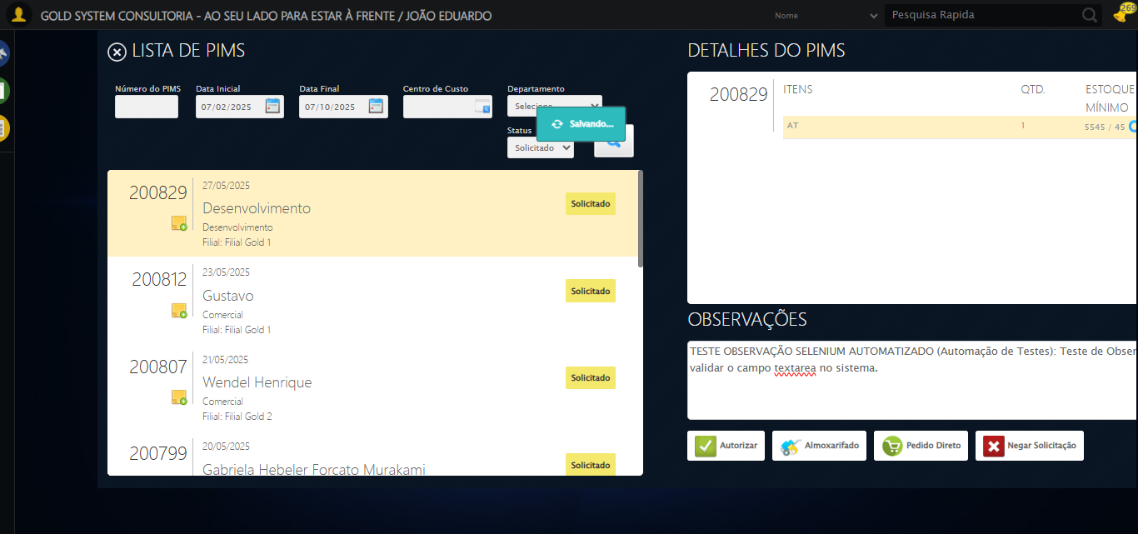

🔄 Fechando modal Gestor de Compras...

✅ Fechando modal Gestor de Compras realizada com sucesso.

Screenshot: fechando modal gestor de compras

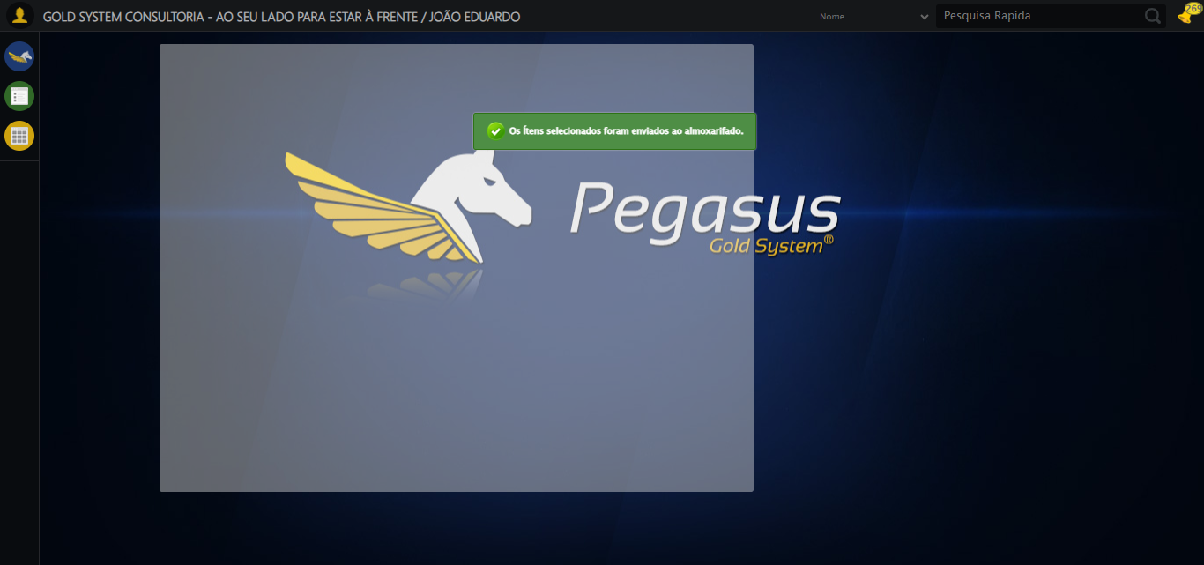

🔍 Verificando mensagens de alerta...

📢 ✅ Sucesso: Os Ítens selecionados foram enviados ao almoxarifado.

✅ Teste concluído.

✅ Teste executado com sucesso!